Misja specjalna, czyli wybieramy podłogę do pokoju dziecka
Urządzanie pokoju dziecięcego to dla wielu rodziców duże wyzwanie. Trudność zwykle polega na znalezieniu produktów maksymalnie bezpiecznych, trwałych i przyjaznych najmłodszym, a zarazem stylistycznie pasujących do królestwa maluchów. Jak kwestia ta wygląda w przypadku podłogi? Kilku porad udziela Grzegorz Mazur, ekspert marki Wineo.

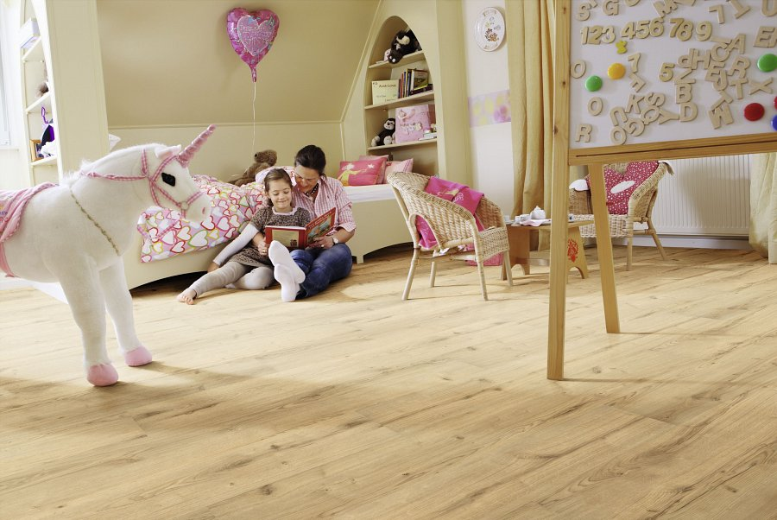
Z myślą o najmłodszych
Podłoga to jeden z najważniejszych elementów pokoju każdego dziecka. Poza standardowymi funkcjami jest miejscem zabawy, nauki a nierzadko nawet miejscem popołudniowej drzemki. Tak szerokie zastosowanie stawia przed podłogą szereg wyzwań. Musi być bezpieczna, komfortowa, odporna na uszkodzenia i łatwa do utrzymania w czystości. Warto również zadbać, aby była wykonana z ekologicznych i przyjaznych środowisku materiałów, pozbawionych szkodliwych substancji i sztucznych wypełniaczy. „Przykładem produktu, który spełnia wszystkie wymogi stawiane materiałom przyjaznym dziecku jest biopodłoga Purline eco z oferty marki Wineo. Do jej produkcji wykorzystano poliole biologiczne uzyskiwane z oleju rycynowego lub rzepakowego, dodatkowo podłoga pozbawiona jest chloru, plastyfikatorów i rozpuszczalników. Dzięki temu jest ona bezpieczna dla małych użytkowników, a rodzice mają gwarancję, że podczas zabawy pociecha nie będzie narażona na działanie szkodliwych dla zdrowia oparów”, mówi Grzegorz Mazur, ekspert marki Wineo. Wykładzina podłogowa Purline eco cechuje się również wysoką wytrzymałością i odpornością na uszkodzenia zatem bez szwanku zniesie grę w piłkę, jazdę na rowerze oraz wszelkie inne zabawy wymyślone przez najmłodszych.
Poszukując trwałego i funkcjonalnego produktu do aranżacji podłogi w pokoju dziecka, warto rozważyć również zastosowanie paneli laminowanych lub winylowych. W przypadku tych pierwszych najlepiej jest stawiać na kolekcje o wysokiej klasie ścieralności (AC4 lub AC5) oraz przeznaczone do pomieszczeń o dużym natężeniu ruchu. Dobrym pomysłem jest wybór paneli Wineo z warstwą DPL+, zwiększającą ich odporność na uderzenia (np. kolekcja Piazza Maxi) czy też zintegrowany system akustyczny, redukujący pogłosy kroków w pomieszczeniu. „Każdy rodzic wie, że dzieciom bardzo często zdarza się rozlać na podłogę sok, wodę czy inne płyny. Warto zatem zadbać, by panele w pokoju najmłodszych członków rodziny charakteryzowały się zwiększoną odpornością na działanie wilgoci. Wiele kolekcji podłóg marki Wineo (np. Marena Live lub Color) specjalnie w tym celu posiada płytę nośną Aqua-Protect, chroniącą deski przed pęcznieniem”, dodaje ekspert firmy Wineo.
Kreatywna przestrzeń do zabawy
Bezpieczeństwo, komfort i trwałość nawierzchni to aspekty, które zwykle mają największe znaczenie dla rodziców urządzających pokój dziecięcy. Najmłodsi zwracają natomiast szczególną uwagę na wygląd podłogi – liczy się jej kolorystyka i struktura. „Podczas planowania sposobu aranżacji podłogi warto spojrzeć na tę przestrzeń z perspektywy dziecka i wybrać produkt możliwie najbardziej bajkowy. Kolorowe wzory na wykładzinie Purline Artist, zaprojektowane przez uznaną artystkę Elenę Filatov na pewno spotkają się z aprobatą maluchów, będą zachęcały je do zabawy oraz pobudzą ich kreatywność”, wyjaśnia Grzegorz Mazur, ekspert marki Wineo. Jeżeli podłoga ma posłużyć przez wiele lat i wpasowywać się zarówno w stylistykę pokoju przedszkolaka, jak i nastolatka, to najlepiej jest postawić na uniwersalne wzornictwo. W takiej sytuacji doskonale sprawdzą się panele laminowane o wyglądzie drewnianych desek, podłoga winylowa Wineo 600 stone z fakturą imitującą kamień lub też metaliczne dekory z linii Purline eco.
Informacje o podłogach marki Wineo dostępne są na stronie internetowej: www.wineo-polska.pl
Windmöller Polska Sp. z o.o. to polski oddział niemieckiego koncernu, będącego połączeniem Windmöller Flooring oraz WITEX – firmy z ponad 30-letnim doświadczeniem w produkcji wysokogatunkowych podłóg, należącej do grona współwynalazców podłogi laminowanej. Obie firmy od stycznia funkcjonują pod jedną, wspólną marką WINEO®, która gromadzi w sobie kompetencje i Know-How obu producentów zdobywając uznanie wśród odbiorców na całym świecie.
Producent:
Windmöller Polska Sp. z o.o.
ul. Mińska 38, 54-610 Wrocław
www.wineo-polska.pl
www.facebook.com/WineoPasjaTworzenia

